Actualités et situation des marchés

##### Mardi 22 février 2022

## Agenda [(retrouvez notre agenda complet ici)](https://fiwap.be/agenda/)

Les 3 derniers coins de hangar de la Fiwap, **avec présentation du CST :**

* Demain mercredi 23 février : [coin de hangar chez **Jean-Charles et Philippe Brion** àTourinnes St Lambert](https://fiwap.be/agenda/le-mercredi-23-fevrier-a-13h30-coin-de-hangar-a-tourinnes-saint-lambert/)
* Ce jeudi 24 février : [coin de hangar **Philippe et Alexandre Dehaye** à Feluy](https://fiwap.be/agenda/le-jeudi-24-fevrier-a-13h30-coin-de-hangar-a-feluy/). Avec une **surprise de Lamb Weston Meijer** pour tous !
* Ce vendredi 25 février**:** [coin de hangar chez **Thierry Surlemont et Vincent Peeters (SOKKA)** à Ben Ahin](https://fiwap.be/agenda/le-vendredi-25-fevrier-a-13h30-coin-de-hangar-a-ben-ahin/)

[**L’Assemblée générale de la Fiwap :**](https://fiwap.be/agenda/07-mars-2022-ag-fiwap-comment-produire-et-conserver-les-pommes-de-terre-a-lheure-de-la-hausse-des-prix-de-lenergie-et-du-changement-climatique/) le lundi 07 mars à partir de 15h à Thines-lez-Nivelles : vous avez reçu l’invitation vendredi passé ! Cliquez sur le titre pour infos et réservation.

**2 séances "Phytolicence"** en pommes de terre, céréales, maïs et légumes industriels sont proposées par le CARAH: le **mercredi 9 mars** à 14h00 et à 18h30, à Ath. L’inscription est obligatoire (nombre de places limité). > [Plus d'infos](https://eur02.safelinks.protection.outlook.com/?url=http%3A%2F%2Fr.newsletters.hainaut-developpement.be%2Fmk%2Fcl%2Ff%2FHBNbXI-_Ay--hkj1G2fw8t8RVK_SGmWNSAIexfdnnOPFkP3V5O92SASRuRtWugCbyrsjNBBbHQm3-mdJhNFTxtnnOaV9ZAmhyzJLbboEbGVZMpdO7vWtkgI618B9qyXSmOzsw7VbKef-D4t2usfaSLa5C8hLtYKpnzCFslBXlU6Sc9kIl8fBLy_plKZxZijEOO9_Bu3EhiN4N-u3xTAA8ImM65FTjXLjr1O3HkhfWTAQRCoHmfCbv0kR6WtX3D9Rv2ftWfjCzfpPhcnvtfk242oQDNYN8wbuIAvS6pfdj6WQs77VC5LCtoFIaAfNyj6mGv4OZOXM4-l6LuNAHkd9P6eTT_qDgRjuwQzwwTMgrjnQRVb5A3kmKaBtNHYmTZ0Y5uCsooTUUtCyPtHR3MKzUzkjzzlPskExuYtqa35pstZt75kvT7_ozA&data=04%7C01%7Cdf%40fiwap.be%7Cb19858e04e9b4510cd3e08d9f5ecae2c%7C56f7a1464eec487082a1471d23dd87dc%7C0%7C0%7C637811219171901902%7CUnknown%7CTWFpbGZsb3d8eyJWIjoiMC4wLjAwMDAiLCJQIjoiV2luMzIiLCJBTiI6Ik1haWwiLCJXVCI6Mn0%3D%7C3000&sdata=C0DLsn9o061IhpYNLz2RfJd09pPTzEIj%2Fbmi8KbQ80U%3D&reserved=0)

## C’est d’actualité :

* **La Fiwap engage**: La Fiwap recherche pour engagement immédiat : [Un/une Bioingénieur(e) ou Ing. Industriel(le) à mi-temps pour une durée déterminée (jusqu’au 31/12/2024)](https://fiwap.be/wp-content/uploads/2022/02/Recrutement-2022-Fiwap-PatatUp.pdf) dans le cadre du projet Patat’Up financé par la Wallonie (plan de relance européen). Détails de l’offre au lien ci-dessus.
* **Une nouvelle pomme de terre wallonne inscrite au catalogue belge :** [bienvenue à la variété Floribel sélectionnée au CRA-W](https://www.cra.wallonie.be/fr/une-nouvelle-variete-de-pommes-de-terremade-in-cra-w?fbclid=IwAR3gYX6AZ0Q8wOmGUGmgnLYqcKOGIfFWx_domUdvqUCyLPUzbNkyUQeCfbE)
* **Evolution des indices de friture entre bâtiments traités à l’éthylène et ceux avec d’autres antigerminatifs. Saison 2020 – 2021 et début de saison 2021 – 2022.**

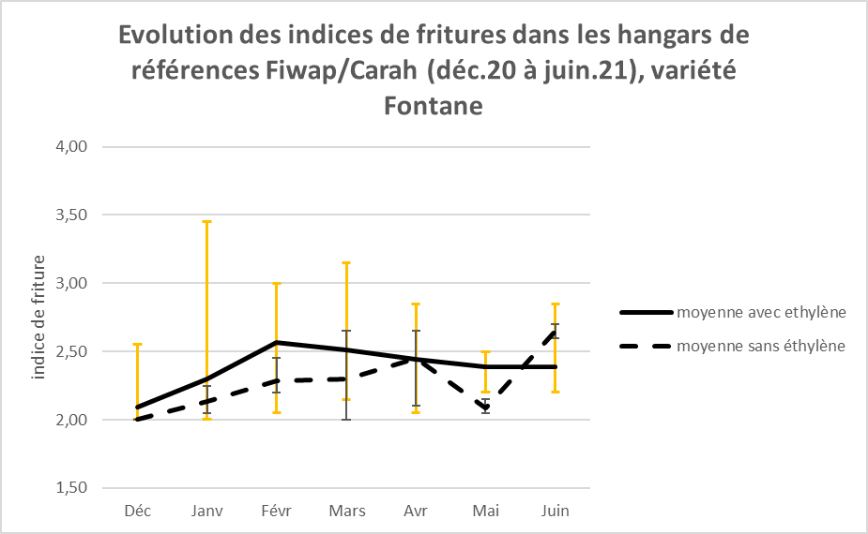

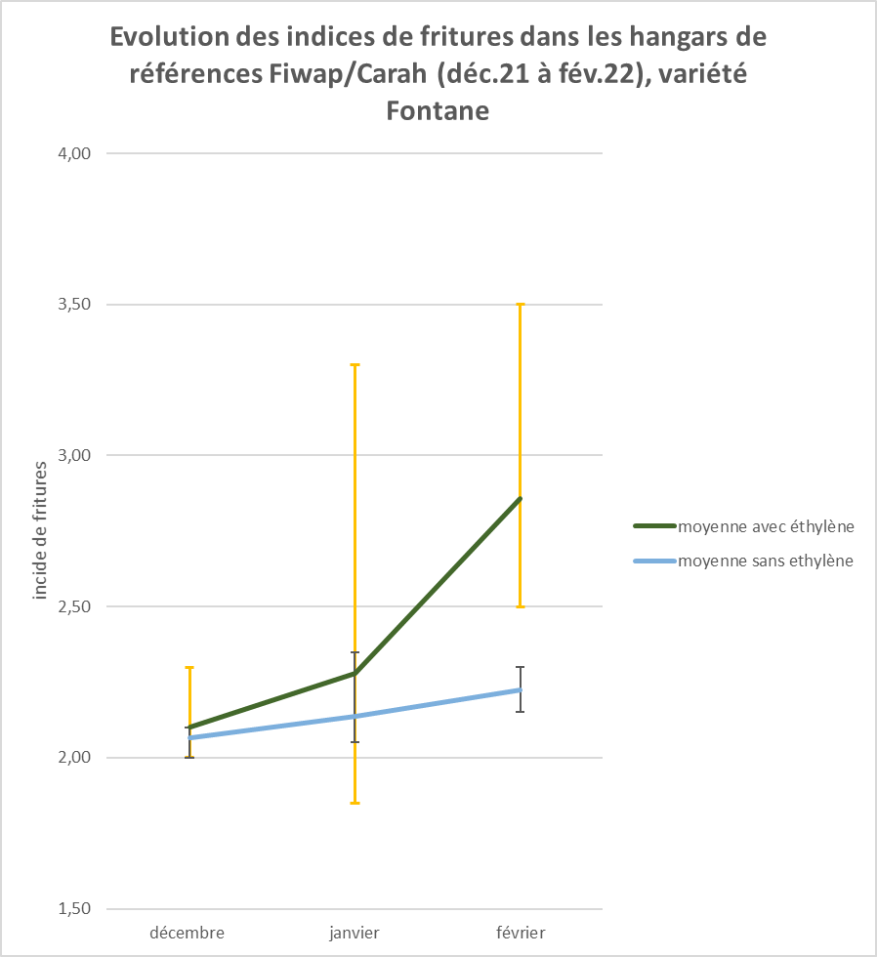Le graphe ci-dessus reprend les évolutions des indices de friture en variété Fontane des hangars de référence Fiwap / Carah au cours de la saison de conservation 2020 à 2021 (décembre à juin). Les pommes de terre de la récolte 2020 étaient très « *kiemlustig* » (très promptes à vouloir germer) suite aux multiples stress (sécheresse et coups de chaleurs) de l’été 2020. Il est notoirement connu que les pommes de terre conservées sous éthylène ont un indice de friture qui décroche, c-à-d qui augmente parfois de manière spectaculaire, en milieu de conservation (entre janvier et mars, dépendant des lots et des années), pour ensuite baisser et rejoindre les indices de friture des pommes de terre traitées avec d’autres antigerminatifs….

Le second graphe ci-contre montre les évolutions pour la première (petite) moitié de la saison 2021 – 2022. La « montée » des indices de friture (IF) cette saison est plus tardive : nous avons eu un été 2022 avec très peu de stress abiotique (mis à part les excès d’eau dans certains cas !), et les pommes de terre ont commencé à germer plus tard. Il est fort probable que l’amélioration des IF se notera (un peu) plus tard en fin d’hiver/début de printemps 2022.

Marchés physiques européens : récapitulatif des cours **€/t** (source : NEPG) :

|  |  |  |  |  |  |  |  |
| --- | --- | --- | --- | --- | --- | --- | --- |
| **NEPG = UE-04 (en €/t)** | | | | **Semaine 06** | **Semaine 07** | **Semaine 08** | **Tendance** |
| **Belgique** | | Fontane  Challenger  Bintje | | 200,00  200,00  200,00 – 210,00 | 200,00  200,00  200,00 – 220,00 | **200,00**  **200,00**  **200,00 – 220,00** | **→**  **→**  **→** |
| **Pays-Bas** | NAOFrites >40 mm NeBeDe  NAO Export  NAO Pdt pour bétail GMP+ | | | 172,50 – 220,00  160,00 – 170,00  40,00 – 50,00 | 200,00 – 250,00  160,00 – 170,00  40,00 – 55,00 | **Non communiqué** | -  -  - |
| **France** | Fontane  Autres variétés industrie | | | 200,00  200,00 – 205,00 | **200,00**  **200,00 – 205,00** | -  - | **↑**  **↑** |
| **Allemagne** | Fontane  Challenger  Innovator  Agria | | | 200,00  200,00  210,00  210,00 | **200,00**  **200,00**  **210,00**  **210,00** | -  -  -  - | **→**  **→**  **→**  **→** |
| *Belgique (Fiwap/PCA)* | | | *Hâtives : tout venant 35 mm +, fritable, vrac, départ, min 60 % 50 mm +, chargé, hors TVA.* | | | | |
| *Pays-Bas (Cotation NAO (Potato NL) + cotation VTA)* | | | *Destination industrie frites : tt-venant, vrac, fritable, départ, 40 mm +, min 60 % 50 mm+, min 360 g/5 kg PSE). Export : tt-venant, vrac, départ, 40 mm +, min 60 % 50 mm+. Prix hors TVA.* | | | | |
| *France (RNM)* | | | *Bassin Nord, non lavée, 360g/5 kg PSE, tout venant 35mm +, fritable, hTVA* | | | | |
| *Allemagne (Reka-Rhénanie)* | | | *Fritable, 40 mm+, vrac, départ, hors TVA (Reka – Rhénanie). A certaines périodes, 10,00 €/t à retirer pour triage !* | | | | |

Belgique (semaine 08) : synthèse des marchés Fiwap / PCA :

### Marchés industriels :

Marchés plus clames cette semaine, avec moins de transactions observées. La demande reste néanmoins présente, de la part de la plupart des industriels, pour livraison immédiate ou retardée, face à une offre suffisante. L’export se poursuit mais principalement à partir de l’offre française disponible à plus bas prix.

Prix pour le tout venant (fritable, 35 mm+) :

**Fontane / Challenger : 20,00 €/q ;** marchés soutenus ;

**Bintje :** **20,00 – 22,00 €/q** selon qualité (grosseur) et destination, marché soutenu ;



Approvisionnez Pommak en apportant votre transaction d’achat ou de vente en temps réel.

**POMMAK** : **La liste Pommak vous attend sur www.pommak.be !** Ayez le réflexe Pommak : apportez votre transaction sur la liste Pommak sur [www.pommak.be](http://www.pommak.be). C’est anonyme et sécurisé ! Pommak est l’outil le plus adapté pour suivre au jour le jour les évolutions de marché et pour caractériser les prix selon la qualité. Pommak fonctionne pour toutes variétés, toutes qualités et tous délais de livraison. Mot de passe oublié ? Contactez-nous à [pl@fiwap.be](mailto:pl@fiwap.be) ou [df@fiwap.be](mailto:df@fiwap.be) ou 081/61.06.56.

Marché à terme : EEX à Leipzig (€/q) Fontane, Agria et var. apparentées pour transfo, 40 mm+, min 60 % 50 mm + :

|  |  |  |  |  |  |  |  |  |  |
| --- | --- | --- | --- | --- | --- | --- | --- | --- | --- |
| **€/q** | **14/02** | **15/02** | **16/02** | **17/02** | **18/02** | **21/02 Clôture-Volumes-Positions ouvertes** | | | |
| **Avril 2022** | 23,10 | 23,10 | 22,50 | 22,50 | 22,10 | **22,00** | **475** | **3.218** |
| **Juin 2022** | 25,70 | 25,50 | 25,00 | 24,50 | 24,20 | **23,70** | **-** | **217** |
| **Novembre 2022** | 16,50 | 16,50 | 16,50 | 16,50 | 16,50 | **16,50** | **-** | **0** |
| **Avril 2023** | 19,50 | 19,60 | 19,40 | 19,20 | 19,10 | **19,40** | **-** | **608** |

Indice Pomme de terre industrielle EEX:Cet indice sert debase pour calculer le **règlement de liquidation** (*afwikkelprijs* ou *cash settlement*) qui fixe la valeur d’un lot de pommes de terre **(fritable, 40 mm+)** lors de la clôture de l’échéance du **marché à terme EEX** à Leipzig (basé sur les cotations NL (PotatoNL), B (Fiwap/PCA & Belgapom), F (RNM) et D (AMI)) : en €/q :

|  |  |  |  |  |  |  |
| --- | --- | --- | --- | --- | --- | --- |
| **Dates** | **13/01**  **(S02)** | **20/01 (S03)** | **27/01 (S04)** | **03/21 (S05)** | **10/21 (S06)** | **17/21 (S07)** |
| **Indice Pomme de terre (BeNeDeFr)** | 16,10 | 17,00 | 17,90 | 18,60 | 20,00 | **20,50** |

## Pays-Bas :

**Pour l’industrie**, offre et demande semblent en équilibre, et les cours n’ont plus vraiment progressé la semaine passée. Les acheteurs semblent temporiser pour évaluer quelle offre restera disponible sur base de 20,00 €/q en Fontane. Les transactions réelles montrent une fourchette s’élevant jusque 25,00 €/q en variétés spécifiques telles que Agria ou Markies. Innovator atteint 23,00 €/q en livraison directe. Des transactions pour livraison retardée sont aussi enregistrées (jusqu’à 25,00 – 28,00 €/q pour avril - juin). L’ensemble du marché reste soutenu par la bonne activité industrielle et la très bonne demande mondiale en produits finis. Les **marchés intérieurs du frais** sont correctement actifs, avec une bonne demande de l’Horeca et des cours inchangés. **L’export** est à la traine, avec de faibles volumes hormis les envois réguliers vers l’Afrique, les Caraïbes et l’Europe et l’Europe de l’Est, insuffisants pour faire monter les cours. Les exportateurs s’approvisionnent surtout en surcalibres de plants et auprès de fournisseurs français. La disponibilité de camions reste un problème en Europe, tandis que la cherté des containers freine le rythme d’export outre-mer.

|  |  |  |  |
| --- | --- | --- | --- |
| **PotatoNL (€/q):** [www.potatonl.com](http://www.potatonl.com) | 31/01/22 (S05) | 07/02/22 (S06) | **14/02/22 (S07)** |
| 1. **Cat.1- fritable, 40 mm+ à destination NL/B/D** | 17,00 – 22,00 | 17,25 – 22,00 | **20,00 – 25,00** |
| 1. **Cat.2 – fritable, 40 mm+ autres que catégorie 1** | 20,00 – 23,00 | 22,00 – 25,00 | **22,00 – 25,00** |
| **VI) Export 40 mm** | 15,00 – 16,50 | 16,00 – 17,00 | **16,00 – 17,00** |
| **VIII) 40 – 50 mm, fritable, calibré, vrac, sur camion** | 11,00 – 13,50 | 11,00 – 13,50 | **11,50 – 14,00** |
| **IX) Pommes de terre pour flocons, PSE > 360 g/5 kg** | 7,50 – 10,00 | 8,00 – 10,00 | **8,00 – 10,50** |
| **X) Pdt pour bétail GMP+** | 4,00 – 5,00 | 4,00 – 5,00 | **4,00 – 5,50** |

La très bonne activité industrielle se poursuite (source : NAO via VTA Nederland) : En janvier dernier les usines hollandaises ont travaillé 330.300 tonnes de pdt, en hausse de 18.000 tonnes par rapport à janvier 2021. Le total des 12 derniers mois atteint 3,8 millions de tonnes. Depuis septembre, la moyenne mensuelle est de 338.940 tonnes ; si cette activité se poursuit, la présente saison approchera le record historique de 4,0 millions de tonnes atteint en 2018/2019.

## France :

**Pour l’industrie**, les cotations se sont stabilisées autour de 20,00 €/q, avec une offre en retrait la semaine passée, alors que plusieurs industriels restaient activement aux achats, parfois même en variétés du frais technologiquement compatibles. **A l’export et sur les marchés intérieurs du frais**, les flux se poursuivent, avec peu d’opportunités nouvelles et avec des prix plutôt stables. L’Europe de l’Est est présente à la demande mais le commerce est perturbé par les problèmes de transport. Les pays les moins offrant achètent sur base de 15,00 – 17,00 €/q en variétés de base, calibré/brossé en big-bag départ. Le commerce en variétés fritables (frites ménagères) est relancé, en France comme vers l’Espagne, sur base de 23,00 €/q (Agria calibrée big-bag départ). Agata et autres variétés polyvalentes se négocient à 20,00 – 24,00 €/q selon lavabilité.

Pdt industrielle, vrac, départ, hTVA, Nord Seine, €/qt, min – max (moy) (RNM) :

|  |  |  |  |
| --- | --- | --- | --- |
| **Pdt industrie, Nord Seine, non lavée** | Sem. 05 | Sem. 06 | **Sem. 07** |
| **Diverses variétés fritables, 35 mm+** | 17,00 – 18,50 (18,00) | 20,00 – 20,50 (20,00) | **20,00 – 20,50 (20,00)** |
| **Fontane 35 mm+, fritable** | 17,00 – 18,50 (17,50) | 20,00 | **20,00** |
| **Pdt pour flocon** | 9,50 | 10,00 | **10,00** |
| **Innovator fritable 35 mm+** | 18,00 – 19,50 (19,00) | 20,00 – 21,00 (21,00) | **20,00 – 21,50 (20,00)** |
| **Bintje fritable 35 mm+** | 18,00 | 20,00 – 21,00 (20,00) | **20,00 – 21,00 (20,00)** |

Activité industrielle soutenue (source : GIPT via UNPT) : les usines françaises ont travaillé 115.418 tonnes en janvier dernier, en hausse de 23 % par rapport à janvier 2021. Depuis juillet 2021, le total utilisé atteint 630.000 tonnes, en hausse de 13 %, ce qui dépasse le chiffre de 2019/2020. Plus de 75 % de l’approvisionnement des usines a lieu sous contrat.

## Allemagne :

**Marché du frais : conso frais** de Rhénanie, pour les « caisses – frigos », cours inchangés à **25,00** pour les chairs fermes età **24,00 €/q**, pour les chairs tendres.

En Rhénanie, sacs de 25 kg à la ferme à **10,50 €/25 kg** (chairs fermes) et à **9,50 €/25 kg** pour les chairs tendres. A travers la RFA, chairs fermes (CF) en légères hausses à **20,00 €/q** et chairs tendres (CT) en progression à **18,92 €/q.** Dans le Sud-ouest du pays (Bade-Wurtemberg, Sarre) présences accrues de « françaises ».

**Marché de la transformation :** En **industrie**, les cours sont inchangés sur toute la ligne : Fontane et Challenger à **20,00 €/q**, Innovator à **21,00 €/q** et Agria à **21,00**. Cours des variétés pour croustilles / chips à nouveau en progression (+ 1,00 à 2,00 €/q), entre **17 et 21,00 €/q** suivant variétés et qualités. Les variétés à double fin convenant pour la transformation sont activement recherchées.

**Pommes de terre bio** : Cours stables à **61,00 €/q** rendu négoce. Les hausses attendues et annoncées ne se sont pas réalisées…

|  |  |  |  |  |  |  |  |  |
| --- | --- | --- | --- | --- | --- | --- | --- | --- |
|  | | | | **04/02 (S05)** | | **11/02 (S06)** | | **18/02 (S07)** |
| **Prix REKA Rhénanie : prix producteurs*, hTVA** | | | | | | | | |
| **Départ ferme (€/25 kg) chair ferme** | | 10,00 | | 10,50 | | 10,50 | | **10,50** |
| **Départ ferme (€/25 kg) en palettes** | | 9,00 | | 9,50 | | 9,50 | | **9,50** |
| **Rhénanie €/q** | **Chairs fermes** | | 25,00 | | 25,00 | | **25,00** | |
| **Chaires tendres** | | 24,00 | | 24,00 | | **24,00** | |
| **Agria** | | 21,00 | | 21,00 | | **21,00** | |
| **Innovator** | | 21,00 | | 21,00 | | **21,00** | |
| **Fontane** | | 20,00 | | 20,00 | | **20,00** | |
| **Challenger** | | 20,00 | | 20,00 | | **20,00** | |
| **Prix AMI GmbH** | | | | | | | | |
| **Indice de l’AMI (divers « frites », 40 mm +)** | | | | 17,78 | | 18,59 | | **19,09** |
| **Chips/croustilles, 35 mm +** | | | | 14,00 – 19,00 | | 15,00 – 20,00 | | **17,00 – 21,00** |
| **Chair ferme** | | | | 19,83 | | 19,83 | | **20,00** |
| **Chair tendre (« principalement à chair ferme et farineuses »** | | | | 18,75 | | 18,75 | | **18,92** |
| **Pdt aliment. bétail** | | | | 1,00 – 3,00 | | 1,00 – 3,00 | | **1,00 – 3,00** |
| **Bio (toutes var. confondues), rendues préparateur** | | | | 61,00 | | 61,00 | | **61,00** |
| **Pdt bio, prix de vente « gros » et « magasins spécialisés »** | | | | Sem 02 | | Sem 05 | | **Sem 05** |
| **Toutes var., comm. détail, €/kg (caisse 12,50 kg)** | | | | 1,30 | | 1,31 | | **1,31** |
| **Chair ferme, comm. détail, €/kg (caisse 12,50 kg)** | | | | 1,29 | | 1,30 | | **1,30** |
| **Chair tendre, comm. détail, €/kg (caisse 12,50 kg)** | | | | 1,32 | | 1,33 | | **1,34** |
| **Toutes var., comm. gros, €/kg (caisse 12,50 kg)** | | | | 0,96 | | 0,96 | | **0,96** |
| **Chair ferme, comm. gros, €/kg (caisse 12,50 kg)** | | | | 0,96 | | 0,96 | | **0,96** |
| **Chair tendre, comm. gros, €/kg (caisse 12,50 kg)** | | | | 0,97 | | 0,97 | | **0,96** |

**\*En période de départ champs, il faut retirer 1,00 €/q à ces prix pour frais de triage !!**

## Hâtives du pourtour méditerranéen (source : AMI GmbH, VTA Nederland) :

En Egypte, le temps frais retarde la maturation des pommes de terre (surtout dans le Nord du pays), bien que les premières exportations aient commencé, arrivant notamment dans le port de Koper / Capodistria en Slovénie. Les surfaces globales sont en hausse (96.770 ha, soit 10.000 ha en plus qu’en 2020-2021), mais les volumes à destination de l’Europe sont / seront stables. Une bonne part des « égyptiennes » part pour la Russie, et cette saison, aussi vers l’Algérie. En Andalousie, les cultures souffrent de la sécheresse persistante et attendent l’eau ! Des irrigations à partir d’eaux des barrages (très peu remplis !) ont parfois eu lieu début février, mais cela ne compense jamais les précipitations naturelles. Les hâtives andalouses ont été plantées sur 5.300 ha (équivalent à 2020-2021), alors que celles de Séville l’ont été sur 3.800 ha. Moins d’implantation ont eu lieu pour l’export, une plus grande partie ira à la consommation indigène. Celle-ci étant de plus en plus préférée aux introductions françaises. Les producteurs andalous n’ont pas augmenté leurs emblavements en majeure partie à cause des coûts de productions plus élevés ainsi que du fait de la sécheresse (qui a retardé les plantations) persistante ces derniers mois (mis à part un épisode pluvieux qui a finalement permis les plantations).

**Prochain message le mardi 1er mars 2022.**

***Auteurs :*** ***Pierre Lebrun – Daniel Ryckmans. Pour toute question :*** [***pierre.lebrun@fiwap.be***](mailto:pierre.lebrun@fiwap.be) ***ou*** [***daniel.ryckmans@fiwap.be***](mailto:daniel.ryckmans@fiwap.be) ***ou 081/61.06.56. La synthèse des marchés belges est établie en étroite collaboration entre Fiwap et PCA et ne peut être reprise qu’en mentionnant les 2 organismes sous le vocable « Message des marchés Fiwap/PCA » ou « Marktbericht PCA/Fiwap ».***

*Sources :* ***Général*** *: NEPG.* ***Belgique*** *: contacts téléphoniques pris auprès de professionnels du secteur (producteurs, négociants, courtiers, transformateurs...) figurant parmi une liste de 80 correspondants.* ***France*** *= RNM (Réseau des Nouvelles des Marchés) à Lille.* ***Pays-Bas*** *= PotatoNL + NAO (Nederlandse Aardappel Organisatie), VTA (Verenigde Telers Akkerbouw); Boerderij ; PotatoNL ;* ***Allemagne*** *= REKA-Rhénanie ; EEX (Leipzig) ; AMI (Agrarmarkt Information - GmbH).* ***Grande-Bretagne*** *= UK Potatoes ; Potato Call.*

**FIWAP asbl** : Rue du Bordia, 4 • 5030 GEMBLOUX

Tél. : +32 (0)81 61.06.56 • Fax : +32 (0)81 61.23.89 • info@fiwap.be • [www.fiwap.be](http://www.fiwap.be)